Actividad 3A - Programación de laberinto

1. Utilizando un lenguaje de programación en el cual se pueda utilizar OpenGL (revisar requisitos en https://www.khronos.org/opengl/wiki/Getting_Started), realiza lo siguiente:

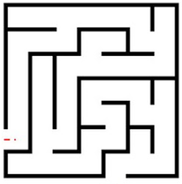

a) Traza el siguiente laberinto utilizando funciones de trazado de línea. Debe abarcar todo el ancho de la pantalla:
b) En cada esquina del laberinto, traza un triángulo utilizando las funciones del polígono.
c) Entrega un reporte de tu actividad que incluya las siguientes secciones: introducción, código empleado, capturas de pantalla del resultado de tu programa y conclusión.

Introducción:

Existen 3 librerías populares en Python para programar con OpenGL:
- pyglet - https://pyglet.readthedocs.io/
- pygame - https://www.pygame.org/docs/
- pyopengl - http://pyopengl.sourceforge.net/documentation/

De esos 3 en mi opinión el mas estable y con mejor documentación es “pyglet”, y no necesitas importar librerías adicionales para ejecutar los códigos de ejemplo, por lo que es el que seleccione para realizar esta tarea, a continuación un ejemplo:

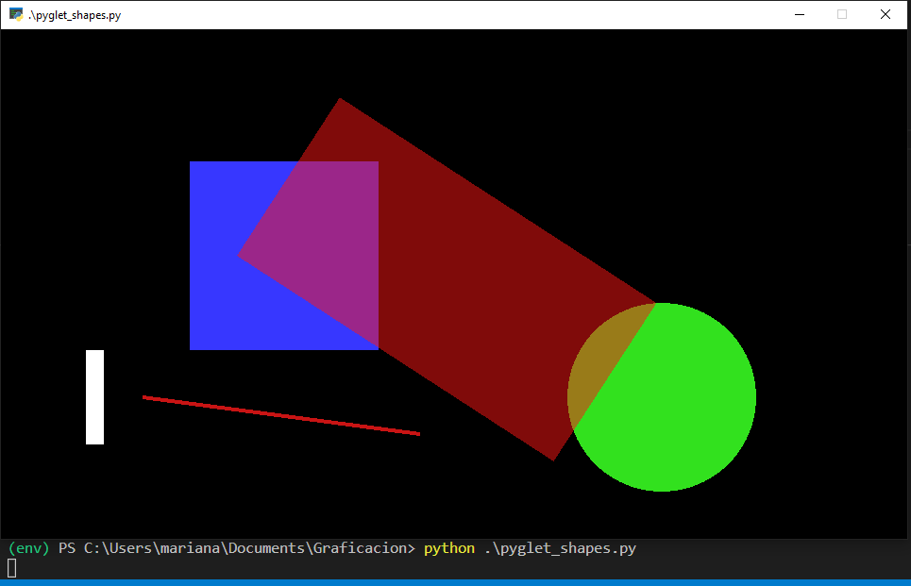

Para escribir el código utilizo Visual Studio Code, esteremos utilizando la terminal para ejecutar algunos scripts de Powershell que por default no están permitidos en windows

# En Powershell como admin, damos permiso para ejecutar scripts:
Set-ExecutionPolicy -ExecutionPolicy Bypass -Scope CurrentUser

# En un cmd ejecutamos:
pythom -m pip install --upgrade pip
pip install --user pipenv
python -m venv env
.\env\Scripts\activate.bat

# Abrimos Vistual studio code
code

# Creamos archivo de requerimientos llamado: requirements.txt con el siguiente contenido:

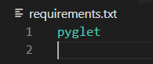

# Ctrl+ Shift + P → Python select env → Select the virtual env
# Ctrl + Shift + P → Terminal: Create New Integrated Terminal
pip install -r equirements.txt

# Creamos el programa en el archivo laberinto.py con el siguiente contenido:

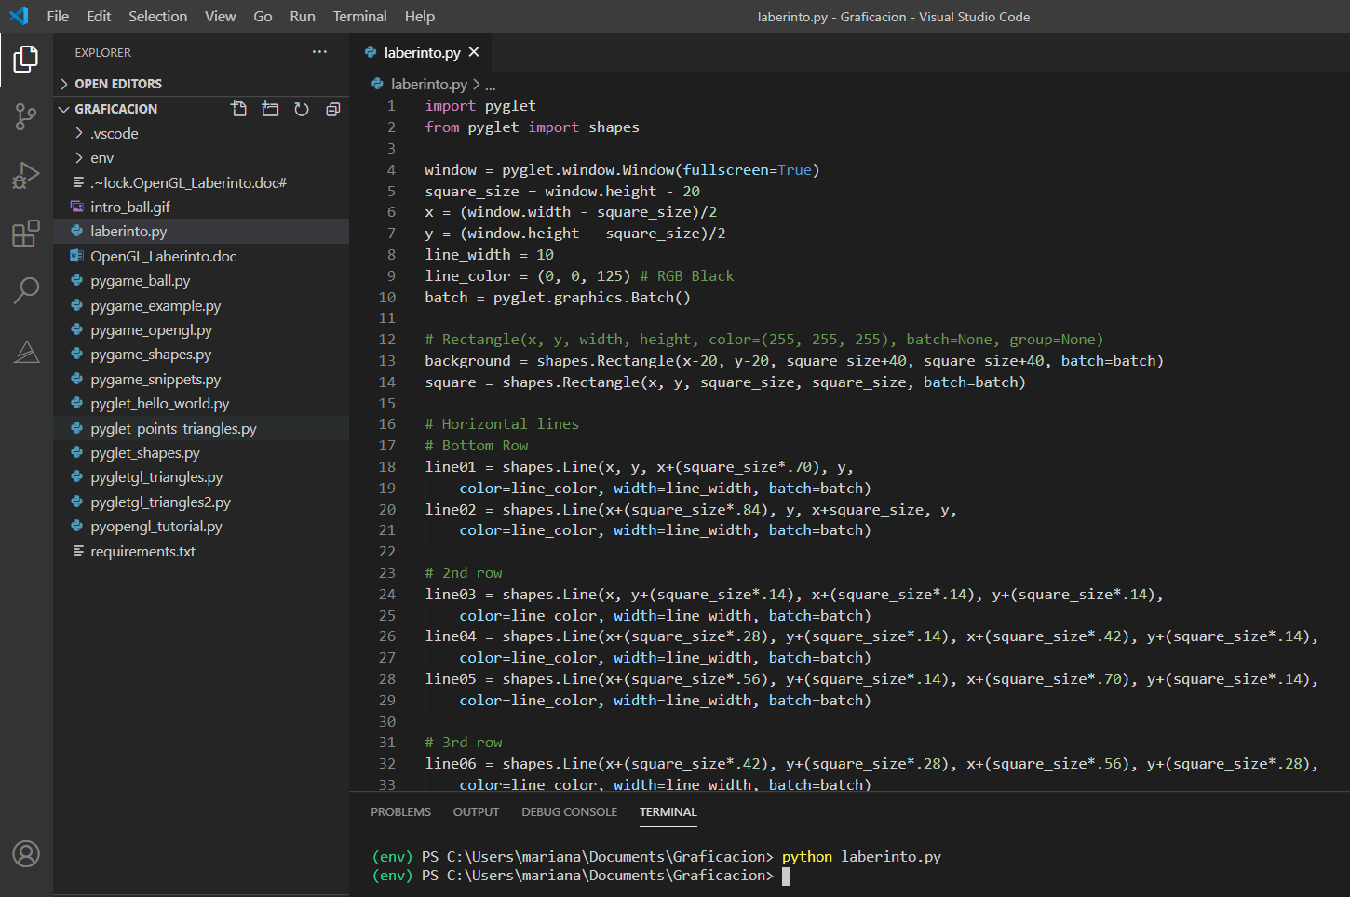
A continuación el código completo en texto:

import pyglet
from pyglet import shapes

window = pyglet.window.Window(fullscreen=True)
square_size = window.height - 20
x = (window.width - square_size)/2
y = (window.height - square_size)/2
line_width = 10
line_color = (0, 0, 125) # RGB Black
batch = pyglet.graphics.Batch()

# Rectangle(x, y, width, height, color=(255, 255, 255), batch=None, group=None)
background = shapes.Rectangle(x-20, y-20, square_size+40, square_size+40, batch=batch)
square = shapes.Rectangle(x, y, square_size, square_size, batch=batch)

# Horizontal lines
# Bottom Row
line01 = shapes.Line(x, y, x+(square_size*.70), y,
color=line_color, width=line_width, batch=batch)
line02 = shapes.Line(x+(square_size*.84), y, x+square_size, y,
color=line_color, width=line_width, batch=batch)

# 2nd row
line03 = shapes.Line(x, y+(square_size*.14), x+(square_size*.14), y+(square_size*.14),
color=line_color, width=line_width, batch=batch)
line04 = shapes.Line(x+(square_size*.28), y+(square_size*.14), x+(square_size*.42), y+(square_size*.14),
color=line_color, width=line_width, batch=batch)
line05 = shapes.Line(x+(square_size*.56), y+(square_size*.14), x+(square_size*.70), y+(square_size*.14),
color=line_color, width=line_width, batch=batch)

# 3rd row
line06 = shapes.Line(x+(square_size*.42), y+(square_size*.28), x+(square_size*.56), y+(square_size*.28),
color=line_color, width=line_width, batch=batch)
line07 = shapes.Line(x+(square_size*.70), y+(square_size*.28), x+(square_size*.84), y+(square_size*.28),
color=line_color, width=line_width, batch=batch)

# 4th row
line11 = shapes.Line(x+(square_size*.56), y+(square_size*.42), x+(square_size*.70), y+(square_size*.42),
color=line_color, width=line_width, batch=batch)

# 5th row
line13 = shapes.Line(x+(square_size*.42), y+(square_size*.56), x+(square_size), y+(square_size*.56),
color=line_color, width=line_width, batch=batch)

# 6th row
line16 = shapes.Line(x+(square_size*.14), y+(square_size*.70), x+(square_size*.42), y+(square_size*.70),
color=line_color, width=line_width, batch=batch)
line17 = shapes.Line(x+(square_size*.56), y+(square_size*.70), x+(square_size*.84), y+(square_size*.70),
color=line_color, width=line_width, batch=batch)

# 7th row
line18 = shapes.Line(x, y+(square_size*.85), x+(square_size*.28), y+(square_size*.85),
color=line_color, width=line_width, batch=batch)
line20 = shapes.Line(x+(square_size*.42), y+(square_size*.85), x+(square_size*.70), y+(square_size*.85),
color=line_color, width=line_width, batch=batch)

# Top row
line21 = shapes.Line(x, y+(square_size), x+(square_size), y+(square_size),
color=line_color, width=line_width, batch=batch)

# Vertical lines
# Left Row
line101 = shapes.Line(x, y, x, y+(square_size*.14),
color=line_color, width=line_width, batch=batch)
line102 = shapes.Line(x, y+(square_size*.28), x, y+(square_size),
color=line_color, width=line_width, batch=batch)

# 2nd Row
line103 = shapes.Line(x+(square_size*.14), y+(square_size*.14), x+(square_size*.14), y+(square_size*.70),
color=line_color, width=line_width, batch=batch)

# 3rd Row
line104 = shapes.Line(x+(square_size*.28), y+(square_size*.28), x+(square_size*.28), y+(square_size*.70),
color=line_color, width=line_width, batch=batch)

# 4th Row
line105 = shapes.Line(x+(square_size*.42), y+(square_size*.14), x+(square_size*.42), y+(square_size*.56),
color=line_color, width=line_width, batch=batch)
line106 = shapes.Line(x+(square_size*.42), y+(square_size*.70), x+(square_size*.42), y+(square_size*.85),
color=line_color, width=line_width, batch=batch)

# 5th Row
line107 = shapes.Line(x+(square_size*.56), y, x+(square_size*.56), y+(square_size*.14),
color=line_color, width=line_width, batch=batch)

# 6th Row
line108 = shapes.Line(x+(square_size*.70), y+(square_size*.14), x+(square_size*.70), y+(square_size*.42),
color=line_color, width=line_width, batch=batch)
line109 = shapes.Line(x+(square_size*.70), y+(square_size*.70), x+(square_size*.70), y+(square_size*.85),
color=line_color, width=line_width, batch=batch)

# 7th Row
line110 = shapes.Line(x+(square_size*.84), y+(square_size*.14), x+(square_size*.84), y+(square_size*.28),
color=line_color, width=line_width, batch=batch)
line111 = shapes.Line(x+(square_size*.84), y+(square_size*.42), x+(square_size*.84), y+(square_size*.56),
color=line_color, width=line_width, batch=batch)
line112 = shapes.Line(x+(square_size*.84), y+(square_size*.84), x+(square_size*.84), y+(square_size),
color=line_color, width=line_width, batch=batch)

# Right Row
line121 = shapes.Line(x+(square_size), y, x+(square_size), y+(square_size),
color=line_color, width=line_width, batch=batch)

@window.event
def on_draw():
window.clear()
batch.draw()

pyglet.app.run()

Ejecutamos el programa con este comando:

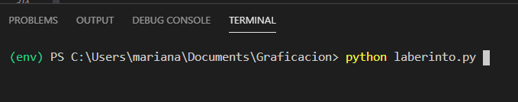

Screenshot del laberinto con ventana a pantalla completa:

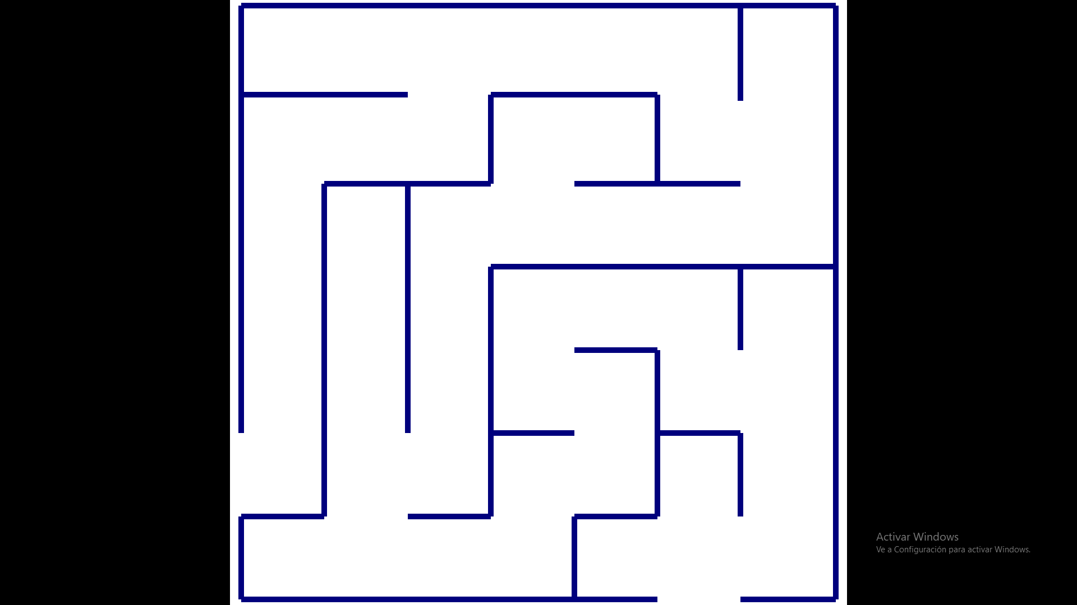

Finalmente para trazar un triangulo este es el código y screenshot juntos:

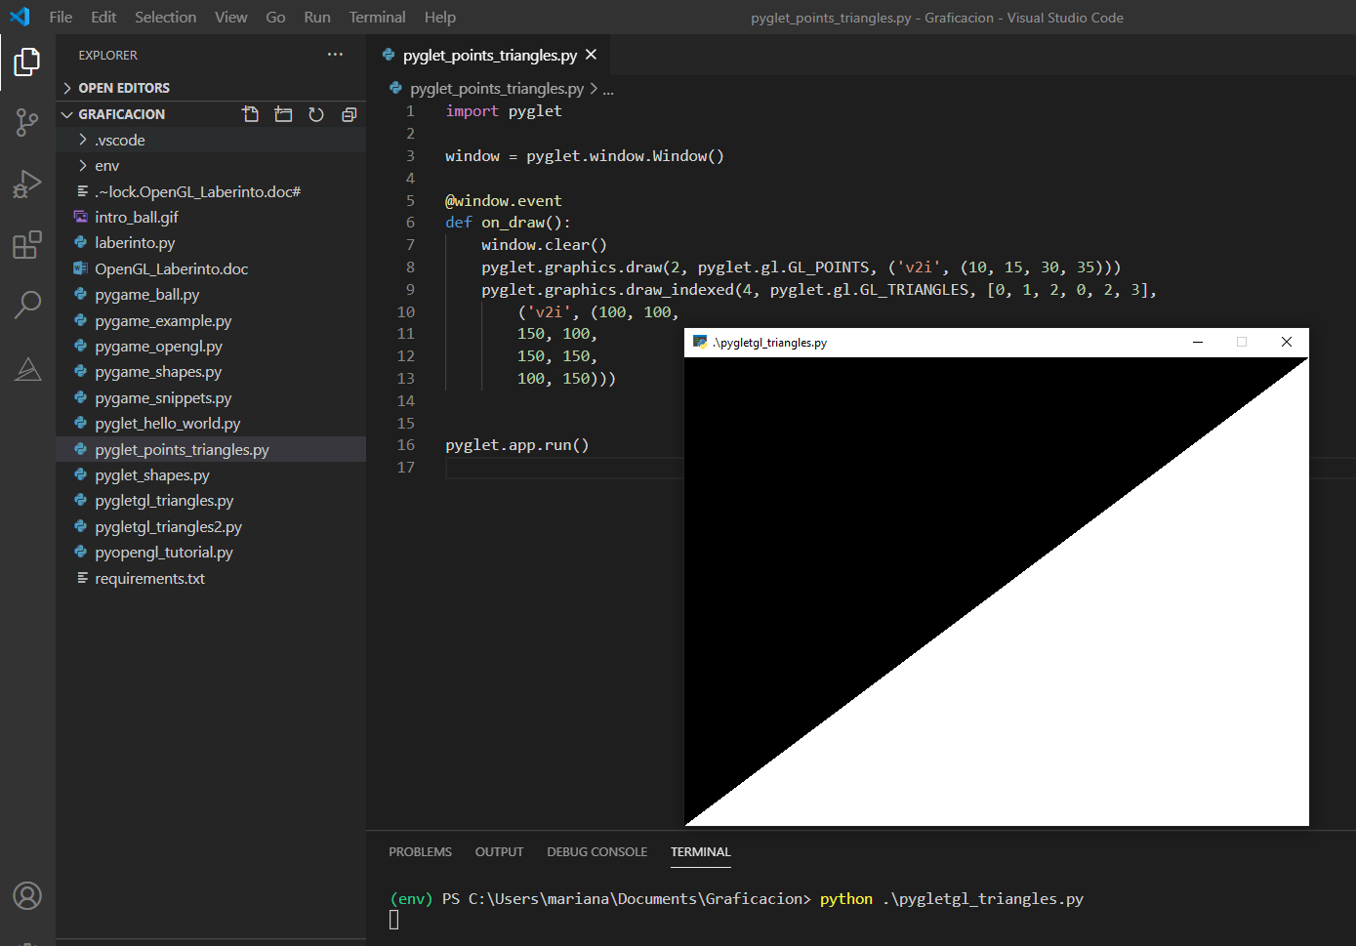

Referencias:
http://pyglet.org/

